

Manter Tipo de Serviço - MANAM
Esta funcionalidade tem como objetivo manter, excluir ou atualizar os dados de tipos de serviço específicos da MANAM. Para acessar a funcionalidade relacionada a outras empresas clique AQUI.
A opção da MANAM pode ser acessada via Menu de Sistema, no caminho: GSAN > Atendimento ao Público > Ordem de Serviço > Serviço > Tipo de serviço > Manter tipo de Serviço.
Feito isso, o sistema visualiza a tela de filtro a seguir:
Informamos que os dados exibidos nas telas a seguir são fictícios, e não retratam informações de clientes.
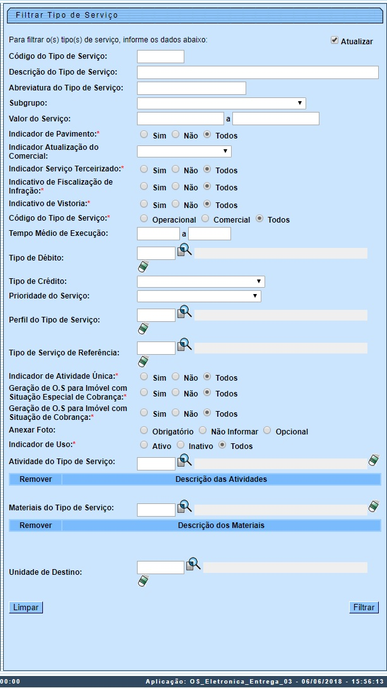
Na tela de filtro acima, informe os campos obrigatórios, sinalizados por um . Em seguida, clique no botão .

Listagem de Tipos de Serviço
Após a execução do filtro, o sistema apresenta a tela com o resultado da busca, em conformidade com os parâmetros informados:
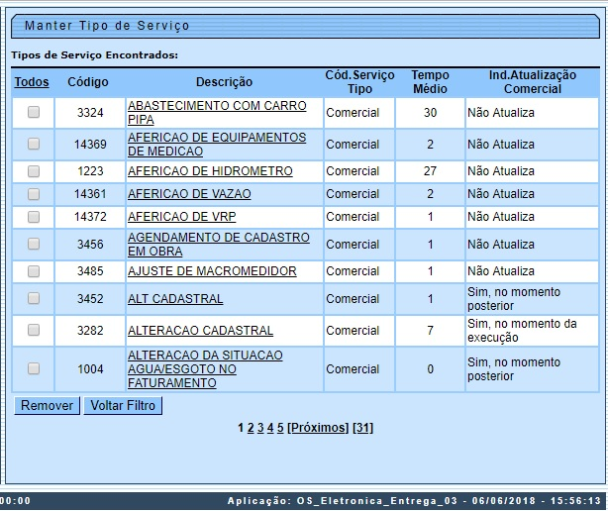
Para remover um tipo de serviço, marque no checkbox correspondente, ou no link Todos para marcar todos os itens selecionados. Em seguida, clique no botão . Para atualizar um tipo de serviço específico, clique sobre o link correspondente no campo Descrição. Feito isso, o sistema acessa a tela a seguir:

Atualização do Tipo de Serviço
Ao clicar no link correspondente do campo Descrição, o sistema exibe a tela de atualização dos dados do serviço selecionado:
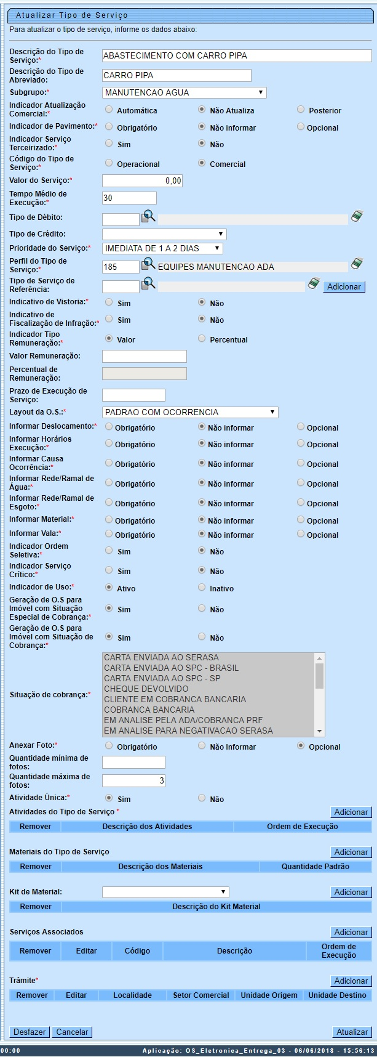
Agora, faça as modificações que julgar necessárias e clique no botão . Para detalhes sobre o preenchimento dos campos, clique AQUI.
No que se refere ao GSANAS, na opção acima, é possível informar se o tipo de serviço terá atualização manual ou automática. Nesta etapa, o usuário pode trabalhar o planejamento do atendimento das ordens de serviço marcadas como automáticas através de opções do sistema GSAN que permitem a parametrização das regras de priorização das ordens de serviço. Essas opções estão descritas na funcionalidade: Informar Calibragem.
No campo Tempo Médio de Execução, informe, em minutos, o tempo médio de execução do serviço em campo. No campo Perfil do Tipo de Serviço, selecione o perfil do tipo de serviço, que corresponderá ao perfil da equipe indicada. A lista dos perfis disponíveis e suas respectivas equipes é acessada AQUI, após o clique no ícone .
No campo Kit de Material selecione o kit correspondente ao tipo de serviço. Depois, clique em para visualizar os materiais contidos no kit. Caso queira remover um item, clique em . Ao clicar no link do campo Descrição do Kit Material o sistema acessa a popup com a descrição dos materiais (inseridos na funcionalidade Inserir Kit Material):

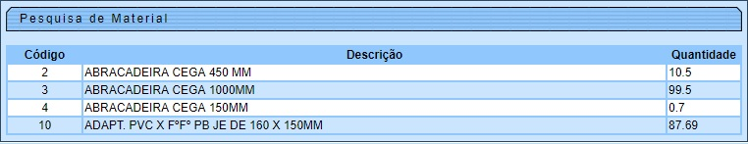

Acima, temos a descrição dos materiais do kit, com destaque para o campo Quantidade, que aceita números decimais no seu cadastro na Inserir Kit Material.

Tela de Sucesso
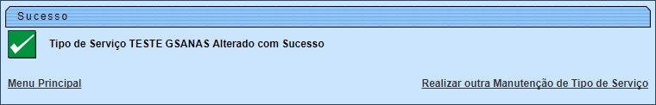

Preenchimento dos Campos
Campo | Orientações para Preenchimento
Descrição do Tipo de Serviço | Campo obrigatório - Informe a descrição do tipo de serviço que deseja cadastrar. Campo alfanumérico, com no máximo 50 (cinquenta) caracteres.
Descrição do Tipo de Serviço Abreviado | Informe a descrição abreviada do tipo de serviço que deseja cadastrar. Campo alfanumérico, com no máximo 20 (vinte) caracteres.
Subgrupo | Campo obrigatório - Selecione uma das opções disponibilizadas pelo sistema.
Indicador Atualização Comercial | Campo obrigatório - Selecione uma das opções:  Automática; ou  Não Atualiza; ou  Posterior.
Indicador de Pavimento | Campo obrigatório - Selecione uma das opções: Obrigatório, Não informar ou Opcional.
Indicador Serviço Terceirizado | Campo obrigatório - Selecione uma das opções: Sim ou Não.
Código do Tipo de Serviço | Campo obrigatório - Selecione uma das opções:  Operacional ou  Comercial.
Valor do Serviço | Campo obrigatório - Informe o valor do serviço.
Tempo Médio de Execução (em minutos) | Campo obrigatório - Informe o tempo médio (em minutos) de execução.
Tipo de Débito | Informe o código do tipo de débito, ou clique no botão para selecionar o tipo desejado. A descrição do tipo será exibida no campo ao lado.  Para apagar o conteúdo do campo, clique no botão ao lado campo em exibição.  Este campo será desabilitado quando o campo Tipo de Crédito for informado.
Tipo de Crédito | Selecione uma das opções disponibilizadas pelo sistema.  Este campo será desabilitado quando o campo Tipo de Débito for informado.
Prioridade de Serviço | Campo obrigatório - Selecione uma das opções disponibilizadas pelo sistema.
Perfil do Tipo de Serviço | Campo obrigatório - Informe o código do perfil do tipo de serviço, ou clique no botão para selecionar o perfil do tipo desejado. A descrição do perfil do tipo será exibida no campo ao lado.  Para apagar o conteúdo do campo, clique no botão ao lado campo em exibição.  É possível adicionar um ou mais perfis de tipo de serviço, clicando no botão .
Tipo de Serviço de Referência | Informe o código do tipo de serviço referência, ou clique no botão para selecionar o tipo de serviço referência desejado. A descrição do tipo será exibida no campo ao lado.  Para apagar o conteúdo do campo, clique no botão ao lado campo em exibição.
Indicativo de Vistoria | Campo obrigatório. Selecione entre Sim ou Não.
Indicativo de Fiscalização de Infração | Campo obrigatório. Selecione entre Sim ou Não.
Indicador Tipo Remuneração | Campo obrigatório - Selecione uma das opções: Valor ou Percentual.
Valor Remuneração | Informe, com até oito casas, sendo duas decimais.
Percentual de Remuneração | Informe, com até quatro casas, sendo duas decimais.
Prazo de Execução de Serviço | Informe o prazo, em dias.
Layout da O.S. | Campo obrigatório. Selecione o layout da ordem de serviço da lista disponibilizada pelo sistema.
Informar Deslocamento | Campo obrigatório. Selecione uma das opções: Obrigatório, Não informar ou Opcional.
Informar Horários Execução | Campo obrigatório. Selecione uma das opções: Obrigatório, Não informar ou Opcional.
Informar Causa Ocorrência | Campo obrigatório. Selecione uma das opções: Obrigatório, Não informar ou Opcional.
Informar Rede/Ramal de Água | Campo obrigatório. Selecione uma das opções: Obrigatório, Não informar ou Opcional.
Informar Rede/Ramal de Esgoto | Campo obrigatório. Selecione uma das opções: Obrigatório, Não informar ou Opcional.
Informar Material | Campo obrigatório. Selecione uma das opções: Obrigatório, Não informar ou Opcional. Caso a opção seja Obrigatório, o sistema só permite encerrar a ordem de serviço relacionada ao tipo via programação do roteiro, conforme exemplo AQUI.
Informar Vala | Campo obrigatório. Selecione uma das opções: Obrigatório, Não informar ou Opcional.
Indicador Ordem Seletiva | Campo obrigatório. Selecione uma das opções: Sim ou Não.
ndicador Serviço Crítico | Campo obrigatório. Selecione uma das opções: Sim ou Não.
Indicador de Uso | Campo obrigatório. Selecione uma das opções: Ativo ou Inativo.
Geração de O.S para Imóvel com Situação Especial de Cobrança | Campo obrigatório. Selecione uma das opções: Sim ou Não.
Geração de O.S para Imóvel com Situação de Cobrança | Campo obrigatório - Selecione uma das opções: Sim ou Não.
Situação de cobrança | Campo habilitado caso o campo acima tenha sido marcado Sim. Selecione a situação de cobrança, utilizando a tecla CTRL para selecionar mais de uma.
Anexar Foto | Campo obrigatório - Campo obrigatório. Selecione uma das opções: Obrigatório, Não Informar ou Opcional.
Quantidade mínima de fotos | Informe a quantidade mínima de fotos para o tipo de serviço.
Quantidade máxima de fotos | Informe a quantidade máxima de fotos para o tipo de serviço.
Atividade Única | Campo obrigatório. Selecione uma das opções: Sim ou Não.
Atividades do Tipo de Serviço | Campo obrigatório. Selecione as atividades através do botão conforme exemplo AQUI, para preencher o quadro abaixo, com possibilidade de remover ou visualizar detalhes das atividades.
Materiais do Tipo de Serviço | Selecione os materiais através do botão conforme exemplo AQUI , para preencher o quadro abaixo, com possibilidade de remover ou visualizar detalhes dos materiais.
Kit de Material | Selecione o kit da lista disponibilizada pelo sistema e clique em para preencher o quadro abaixo, com possibilidade de remover ou visualizar detalhes dos materiais.
Serviços Associados | Selecione os serviços através do botão para preencher o quadro abaixo, com possibilidade de remover ou visualizar detalhes dos serviços.
Trâmite | Selecione os trâmites através do botão para preencher o quadro abaixo, com possibilidade de remover ou visualizar detalhes dos trâmites.

Funcionalidade dos Botões
Botão | Descrição da Funcionalidade
 | Utilize este botão para consultar um dado na base de dados.
 | Utilize este botão para apagar o conteúdo do campo em exibição.
 | Utilize este botão para limpar o conteúdo dos campos na tela.
 | Utilize este botão para comandar a execução do filtro com base nos parâmetros informados.
 | Utilize este botão para remover o(s) item(ns) marcado(s) no(s) checkbox(s).
 | Utilize este botão para retornar à tela de filtro.
 | Utilize este botão para voltar à tela anterior.
 | Utilize este botão para gerar o relatório dos tipos de serviços cadastrados.
 | Utilize este botão para adicionar um item às bases de dados.
Utilize este botão para comandar a inserção de itens:
Atividades do Tipo de Serviço,
Materiais do Tipo de Serviço, e
Motivo do Encerramento.
 | Utilize este botão para remover um item das bases de dados, referentes à Atividades do Tipo de Serviço, Materiais do Tipo de Serviço, e Motivo do Encerramento.
 | Utilize este botão para solicitar ao sistema a atualização do tipo de serviço.
 | Utilize este botão para desfazer o último procedimento e fazer com que a tela volte ao seu estado inicial de exibição.
 | Utilize este botão para fazer com que o sistema encerre, sem salvar o que está sendo feito, e volte para à tela principal.

Referências
Manter Tipo de Serviço
Mobilidade
Manual do Sistema de Acompanhamento de Ordens de Serviços
Proposta Nº: 20170323038 – Implantação do GSANAS

Termos Principais
Serviço
Ordem de Serviço
Clique aqui para retornar ao Menu Principal do GSAN

